frase = 'vou caminhar no parque'  
len(f'comprimento da {frase}')  
frase.count(f'conta quantas caracteres especificas tem Ex: 'o'')  
frase.find(f'conta quantas caracteres especificas tem Ex: 'nhar'')  
'caminhar' in frase(f'tem a palavra caminhar em {frase}')  
frase.replace('caminhar', 'andar')(f'troca qualquer palavra da frase por outra Ex:')  
frase.upper(f'deixa a {frase} em maiusculo')  
frase.lower(f'deixa a {frase} em menusculo')  
frase.capitalize(f'deixa a primeira letra da {frase} maiusculo')  
frase.title(f'deixa as letras depois do espaço maiuscula')  
frase.strip(f'tira espaços inuteis Ex: Caminhar ')  
frase.rstrip(f'tira espaços inuteis a direita')  
frase.lstrip(f'tira espaços inuteis a esquerda')  
frase.split(f'vai dividir a {frase} nos espaços')  
'-'.join(f'{frase} para colocar - no lugar dos espaços Ex:-vou-caminhar-no-parque')

O LOOP SO ACONTECE POR CAUSA DA RESPOSTA S NA VARIAVEL R

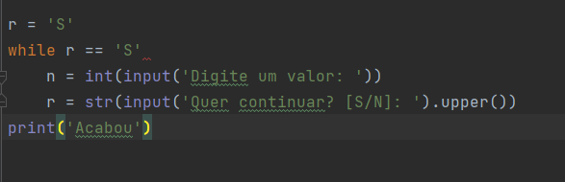

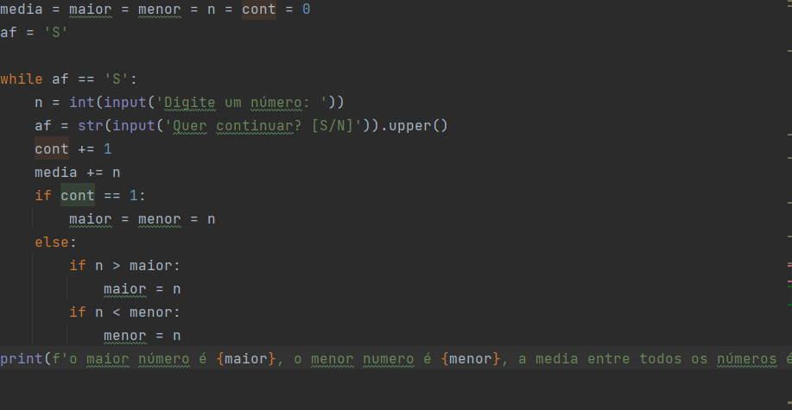Aqui o código só funciona pois na primeira vez que acontece o loop ambas variáveis vão receber o primeiro número, logo o primeiro numero será a base para saber se o restante será maior ou menor.